ВЫДЕЛИТЬ ПРАВИЛЬНЫЙ ОТВЕТ!!!

16. Значение суммарного коэффициента искажений сетевого напряжения (THD) в трехфазной системе с напряжением 380 В в течении всего времени (100 %) измерений не должно превышать:
А) 12 %
Б) 8 %
В) 5 %
Г) 6 %
17. Нормативной продолжительностью измерений по оценке качества электрической энергии на соответствие ГОСТ 32144-2013:
А) один день
Б) три дня
В) пять дней
Г) одна неделя
18. Нормально допустимые показатели качества сетевого напряжения при оценке гармонического состава по ГОСТ 32144-2013 не должны превышаться в течение:
А) 85 % от общего времени измерений
Б) 90 % от общего времени измерений
В) 95 % от общего времени измерений
Г) 100 % от общего времени измерений
19. При использовании рекуперативного торможения в частотно-регулируемом асинхронном электроприводе, энергия торможения:
А) Рассеивается на тормозном сопротивлении, установленном в звене постоянного тока преобразователя частоты
Б) Возвращается обратно в питающую сеть через активный выпрямитель напряжения
В) Рассеивается в обмотках статора и ротора асинхронного двигателя, вызывая его дополнительный нагрев
Г) Расходуется на трение в подшипниках и кинематической передаче производственного механизма.
20. На рисунке ниже изображена:
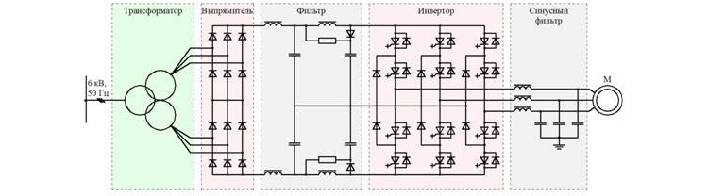
- А) Принципиальная схема высоковольтного преобразователя частоты с двойной трансформацией напряжения
Б) Принципиальная схема высоковольтного преобразователя частоты на базе высоковольтного инвертора напряжения с ШИМ
В) Принципиальная схема низковольтного преобразователя частоты с активным выпрямителем напряжения
Г) Принципиальная схема высоковольтного преобразователя частоты на базе высоковольтного инвертора тока с ШИМ
- 21. Какой из ниже перечисленных типов высоковольтных преобразователей частоты имеют возможность рекуперации энергии в питающую сеть:
А) Преобразователи на базе низковольтных ПЧ с двойной трансформацией напряжения.
Б) Преобразователи на базе высоковольтных тиристорных инверторов тока (автономных или зависимых) с полууправляемыми вентилями.
В) Преобразователи на базе высоковольтных инверторов напряжения с ШИМ.
Г) Преобразователи на базе многообмоточного трансформатора и многоуровневого инвертора с низковольтными инверторными ячейками.
Д) Преобразователи на базе высоковольтных инверторов тока с ШИМ.
- 22. Схема какого из ниже перечисленных типов высоковольтного преобразователя частоты изображена на рисунке ниже:
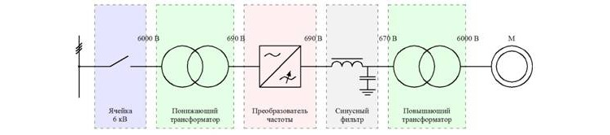
- А) Преобразователь на базе низковольтных ПЧ с двойной трансформацией напряжения.
Б) Преобразователь на базе высоковольтных тиристорных инверторов тока (автономных или зависимых) с полууправляемыми вентилями.
В) Преобразователь на базе высоковольтных инверторов напряжения с ШИМ.
Г) Преобразователь на базе многообмоточного трансформатора и многоуровневого инвертора с низковольтными инверторными ячейками.
Д) Преобразователи на базе высоковольтных инверторов тока с ШИМ.
- 23. Выберите достоинства и недостатки, которые относятся к высоковольтным преобразователям частоты на базе многообмоточного трансформатора и инвертора с низковольтными инверторными ячейками:
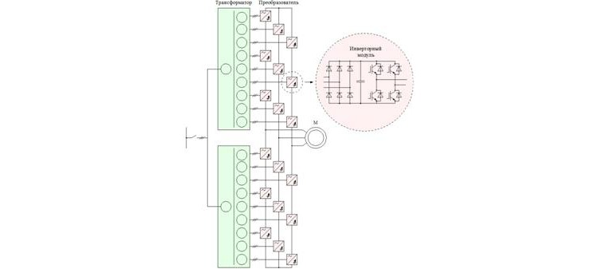
- А) Не дают значительного гармонического искажения в распределительную систему установки, поэтому не требуются сетевые фильтры и не наблюдается помех для чувствительного оборудования или проблем резонанса с фильтро-компенсирующими устройствами;
Б) Имеют высокий коэффициент мощности, не менее 95% по всему диапазону скорости, поэтому не требуется корректировка коэффициента мощности;
В) Имеют ограниченный диапазон регулирования скорости в пределах nном > n > 0,5nном
Г) Преимуществом таких преобразователей является невысокая стоимость и возможность рекуперации электроэнергии в сеть в тормозных режимах.
- 24. На следующем рисунке показано действие:
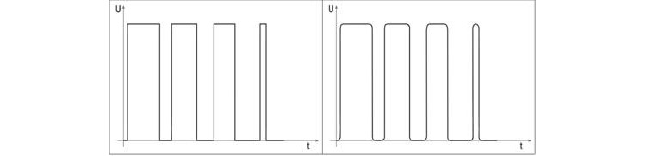
- А) Сетевого фильтра на входе преобразователя частоты
Б) Синусоидального фильтра на выходе преобразователя частоты
В) Фильтра ЭМС на входе преобразователя частоты
Г) Выходного дросселя на выходе преобразователя частоты
- 25. На следующем рисунке показано действие:
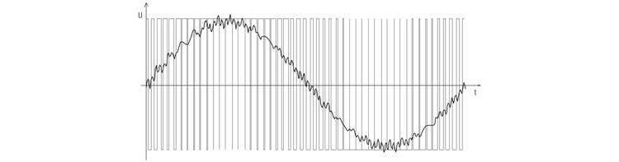
- А) Сетевого фильтра на входе преобразователя частоты
Б) Синусоидального фильтра на выходе преобразователя частоты
В) Фильтра ЭМС на входе преобразователя частоты
Г) Выходного дросселя на выходе преобразователя частоты
- 26. Синусоидальный фильтр на выходе преобразователя частоты рекомендуется устанавливать в следующих случаях:
А) При большой длине кабеля (ориентировочно более 150 метров) между преобразователем и двигателем.
Б) При относительно слабых сетях и высокой удельной мощности преобразователей частоты в общем энергопотреблении.
В) Эксплуатация преобразователей частоты в сетях с бытовыми приборами и чувствительными к излучением и помехам потребителями.
Г) При питании нескольких двигателей от одного преобразователя частоты.
- 27. На рисунке ниже представлена:

- А) Форма фазного тока статора двигателя
Б) Форма напряжения на выходе преобразователя с использованием синусоидального фильтра
В) Форма фазного тока на входе преобразователя частоты после установки выходного дросселя
Д) Форма тока на входе преобразователя частоты после установки сетевого дросселя
- 28. Сетевой дроссель предназначен для:
А) Снижения генерации высших гармоник в питающую сеть
Б) Служит для подавления помех на выходе преобразователя
В) Обеспечения улучшения формы выходного напряжения близкой к синусоиде
Г) Устранения причины возникновения емкостных токов
- 29. Фильтр электромагнитной совместимости рекомендуется устанавливать на входе преобразователя частоты в следующих случаях:
А) При большой длине кабеля (ориентировочно более 150 метров) между преобразователем и двигателем.
Б) При относительно слабых сетях и высокой удельной мощности преобразователей частоты в общем энергопотреблении.
В) Эксплуатация преобразователей частоты в сетях с бытовыми приборами и чувствительными к излучением и помехам потребителями и общей оптимизации ЭМС на всем предприятии.
Г) При питании нескольких двигателей от одного преобразователя частоты.
Д) Для снижения уровня шума и вибрации двигателя.
Е) Для снижения потерь в двигателе и устранения токов утечки (емкостных токов).
- 30. Фликером называется:
А) временной промежуток между уменьшением напряжения меньше допустимого значения и возвратом напряжения выше установленного порогового значения
Б) ощущение неустойчивости зрительного восприятия, вызванное источником освещения, яркость которого изменяется во времени
В) ситуация, при которой напряжение в точке передачи электрической энергии меньше 5% от опорного значения
Г) временное уменьшение напряжения в определенной точке системы электроснабжения ниже допустимого значения
Д) увеличение напряжения в конкретной точке системы электроснабжения выше порогового значения

